**SUMINISTRO**

**ESQUEMA DEL SISTEMA LOGISTICO**

**CLIENTES**

**TRANSPORTE SECUNDARIO**

* **PROCESAMIENTO DE ÓRDENES**
* **MANEJO DE INFORMACIÓN**

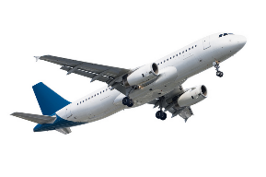

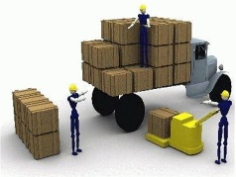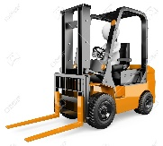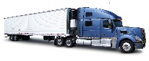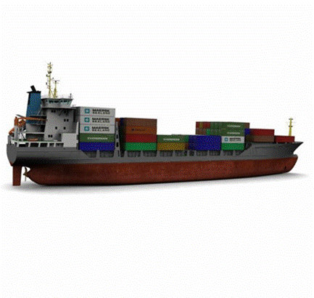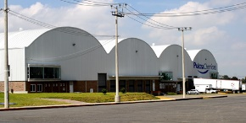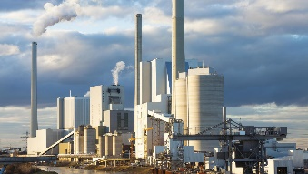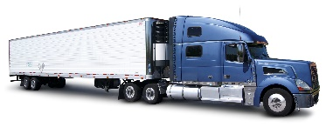

**ARMANDO BOLAÑOS GARCIA**

**20150802**

**TRANSPORTE PRIMARIO**

* **ALMACENAMIENTO**
* **MANEJO DE MERCANCIAS**
* **REEMPAQUE**

**PLANTA DE PRODUCCIÓN**